Identificación



Versión | 1.0
Proyecto | SCA-001
Fecha | 07/08/2016
Elaborado por | Berta Alejandra Padilla García
Localización del Documento | https://github.com/RafaHNDZ/SCA-Documentation
Documento base | Ninguno
Autorizaciones
Nombre | Fecha Autorización
BAPG | 08/08/2016
ARHR | 08/08/2016
Distribución
Nombre | Fecha Recepción
BAPG | 08/08/2016

Control de cambios

Control de Cambios
Versión | Fecha | Participante | Descripción del Cambio
1.0 |  | PVF | Creación de la plantilla.

Casos de uso

Versión: 1.0
Elaborado por: Berta Alejandra Padilla García
Fecha de revisión: 13/08/2016

Control de cambios

Id. Proyecto | 1.0
Nombre del Proyecto | SCA-001
Fecha | 07/08/2016
Elaborado por | Berta Alejandra Padilla García
Localización del Documento | https://github.com/RafaHNDZ/SCA-Documentation

Historial de Cambios
Versión | Fecha | Participante | Descripción del Cambio

Índice del Documento

1. [CU_001 – Alta de Tutor]. 5
2. [CU_002 – Modificación de Tutor]. 8
3. [CU_003 – Listado de Tutor]. 10
4. [CU_004 – Borrado de Tutor]. 12
5. [CU_005 – Registro de Alumnos]. 15
6. [CU_006 – Listado de Alumnos]. 18
7. [CU_007 – Modificación de Alumnos]. 20
8. [CU_008 – Borrado de Alumnos]. 23
9. [CU_009 – Registro de Sesiones Privadas]. 26
10. [CU_0010 – Listado de Sesiones Privadas]. 29
11. [CU_0011 – Modificación de Sesiones Privadas]. 31
12. [CU_0012 – Borrado de Sesiones Privadas]. 34
13. [CU_0013 – Registro de Sesiones Grupales]. 37
14. [CU_0014 – Listado de Sesiones Grupales]. 40
15. [CU_0015 – Modificación de Sesiones Grupales]. 43
16. [CU_0016 – Borrado de Sesiones Grupales]. 46
17. [CU_0017 – Registro de Canalización]. 49
18. [CU_0018 – Listado de Canalización]. 52
19. [CU_0019 – Listado de Canalización]. 55
20. [CU_020 – Borrado de Canalización]. 58
21. [CU_0021 – Registro de Historial Académico]. 61
22. [CU_0022 – Listado de Historial Académico]. 63
23. [CU_0023 – Modificación de Historial Académico]. 66
24 [CU_0024 – Borrado de Historial Académico]. 69
25 [CU_0025 – Registro de Historial Médico]. 72
26 . [CU_0026 – Listado de Historial Académico]. 75
27. [CU_0027 – Modificación de Historial Académico]. 78
28. [CU_0028 – Borrado de Historial Académico]. 81
29. [CU_029 – Registro de Historial Económico]. 84
30. [CU_0030 – Listado de Historial Económico]. 87
31. [CU_031– Modificación de Historial Económico]. 91

[CU_001 – Alta de Tutor].

* Datos obligatorios
Diagrama del caso de uso
*Id | CU_001
*Nombre | Alta de Tutor
*Req funcional | RF_001
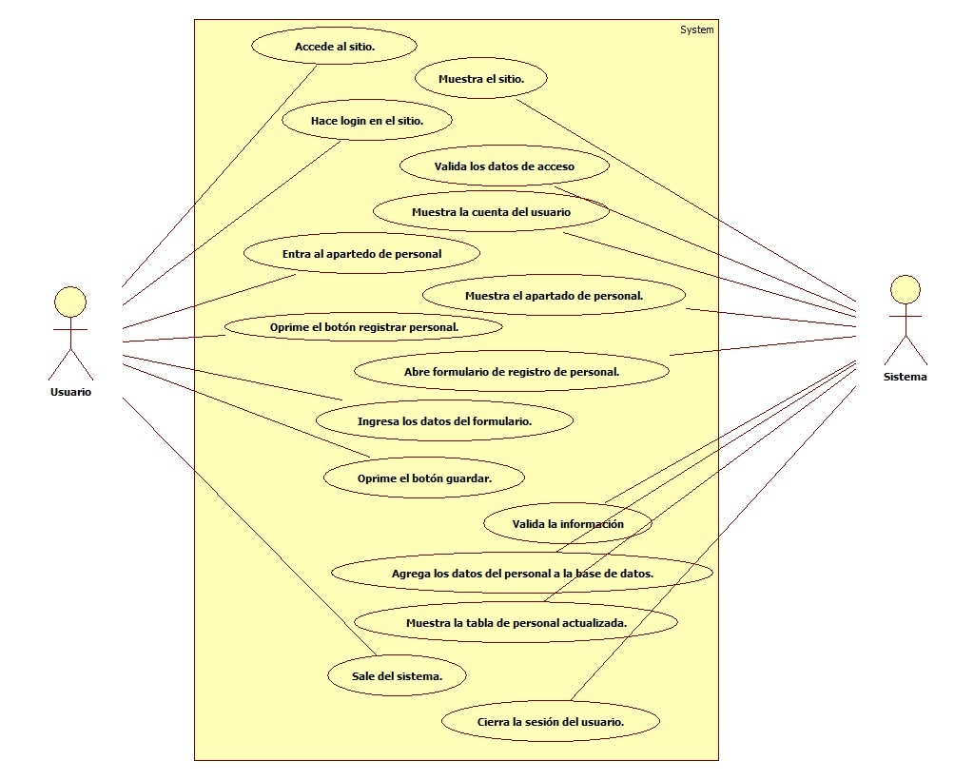

* Datos obligatorios
Descripción
*Id | CU_001
*Nombre | Alta de Tutor
*Req. Funcional | RF_001
*Responsable | SDL
Actualizado por | SDL
*Fecha de creación | 05/08/2016 | Fecha de última actualización: | 05/08/2016

*Actores | - Sistema  - Usuario
*Descripción | Se dará de alta un tutor dentro del sistema.
*Evento activador | Oprimir el botón registrar personal.
*Precondiciones | - Usuario Registrado  - Sesión Iniciada  - Tener Privilegios para la operación  - Tener Datos del Producto
*Poscondiciones | El sistema ya cuenta con un nuevo usuario dentro de la base de datos.
*Flujo normal | Paso | Actor | Acción
*Flujo normal | 1 | Usuario | Acceder al sitio.
*Flujo normal | 2 | Sistema | Muestra el sitio.
*Flujo normal | 3 | Usuario | Hace Login en el sitio.
*Flujo normal | 4 | Sistema | Valida los datos de acceso.
*Flujo normal | 5 | Sistema | Muestra la cuenta del usuario.
*Flujo normal | 6 | Usuario | Entra al apartado de personal.
*Flujo normal | 7 | Sistema | Muestra el apartado de personal.
*Flujo normal | 8 | Usuario | Oprime el botón registrar personal.
*Flujo normal | 9 | Sistema | Abre formulario de registro de personal.
*Flujo normal | 10 | Usuario | Ingresa los datos del formulario.
*Flujo normal | 11 | Usuario | Oprime el botón guardar.
*Flujo normal | 12 | Sistema | Valida la información.
*Flujo normal | 13 | Sistema | Agrega los datos del personal a la base de datos.
*Flujo normal | 14 | Sistema | Muestra la tabla de personal actualizada.
*Flujo normal | 15 | Usuario | Sale del sistema
*Flujo normal | 16 | Sistema | Cierra la sesión del usuario.
Flujos alternativos | Paso | Actor | Acción alternativa
Flujos alternativos | 2 | Sistema | Revisar sintaxis de la URL
Flujos alternativos | 2 | Sistema | Actualizar la página del navegador.
Flujos alternativos | 4 | Sistema | Notifica al usuario que los datos son incorrectos.
Flujos alternativos | 6 | Sistema | Notifica al usuario el nivel de privilegios que le corresponden.
Flujos alternativos | 12 | Sistema | Notifica al usuario de un dato incorrecto dentro del formulario.
Flujos alternativos | 13 | Sistema | Notifica al usuario que lo intente más tarde.
Flujos alternativos | 14 | Sistema | Notifica al usuario que la tabla debe de ser actualizada.
Flujos alternativos | 15 | Sistema | El sitio notifica al usuario que la sesión a caducado.
Flujos alternativos | 16 | Sistema | El sitio notifica al usuario que no se puede cerrar sesión.
Incluye | Ninguno.
*Frecuencia de Uso | Casi Siempre.
Notas y Asuntos | Ninguno.

[CU_002 – Modificación de Tutor].

* Datos obligatorios
Diagrama del caso de uso
*Id | CU_002
*Nombre | Modificación de Tutor
*Req funcional | RF_002
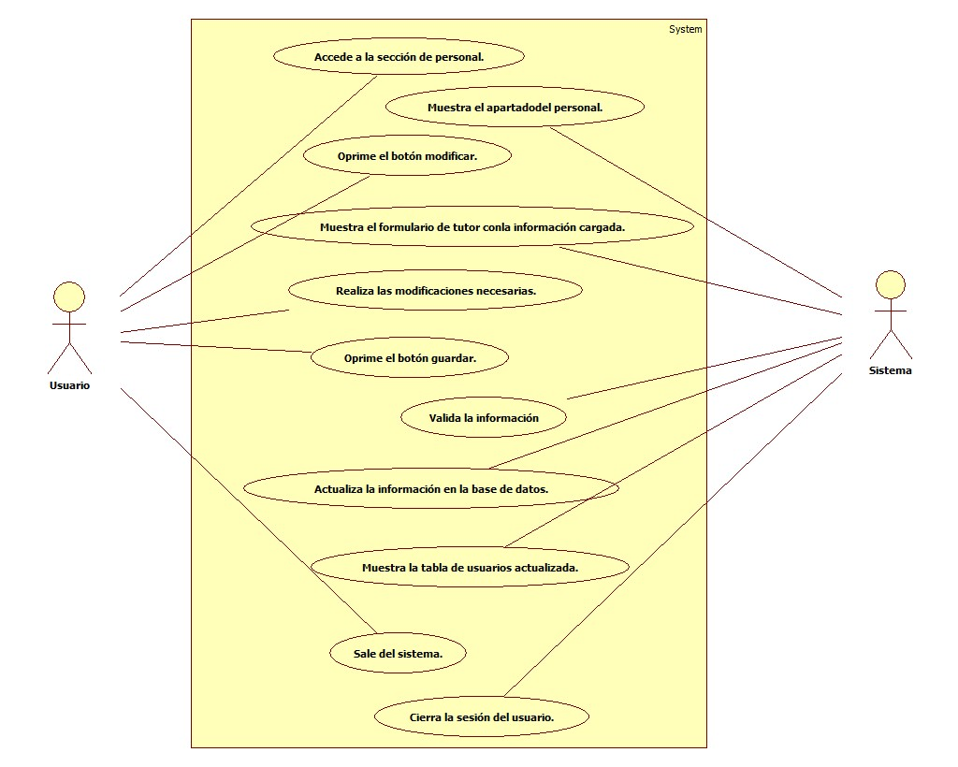

* Datos obligatorios
Descripción
*Id | CU_002
*Nombre | Modificación de Tutor
*Req. Funcional | RF_002
*Responsable | SDL
Actualizado por | SDL
*Fecha de creación | 05/08/2016 | Fecha de última actualización: | 05/08/2016

*Actores | Sistema  Usuario
*Descripción | Se modificará la información un tutor dentro del sistema.
*Evento activador | Oprimir el botón modificar.
*Precondiciones | - Usuario Registrado  - Sesión Iniciada  - Tener Privilegios para la operación  - Tener Datos del Usuario
*Poscondiciones | El sistema modifica la información del tutor.
*Flujo normal | Paso | Actor | Acción
*Flujo normal | 1 | Usuario | Accede a la sección de personal.
*Flujo normal | 2 | Sistema | Muestra el apartado del personal.
*Flujo normal | 3 | Usuario | Oprime el botón modificar.
*Flujo normal | 4 | Sistema | Muestra el formulario de tutor con la información cargada.
*Flujo normal | 5 | Usuario | Realiza las modificaciones necesarias.
*Flujo normal | 6 | Usuario | Oprime el botón guardar
*Flujo normal | 7 | Sistema | Valida la información.
*Flujo normal | 8 | Sistema | Actualiza la información en la base de datos.
*Flujo normal | 9 | Sistema | Muestra la tabla de usuarios actualizada.
*Flujo normal | 10 | Usuario | Sale del Sistema.
*Flujo normal | 11 | Sistema | Cierra la sesión del usuario.
Flujos alternativos | Paso | Actor | Acción alternativa
Flujos alternativos | 2 | Sistema | Revisar la sintaxis de la URL
Incluye | Sesión de Usuario
*Frecuencia de Uso | Casi Siempre.
Notas y Asuntos | Ninguno.

[CU_003 – Listado de Tutor].

* Datos obligatorios
Diagrama del caso de uso
*Id | CU_003
*Nombre | Borrado de Tutor
*Req funcional | RF_003
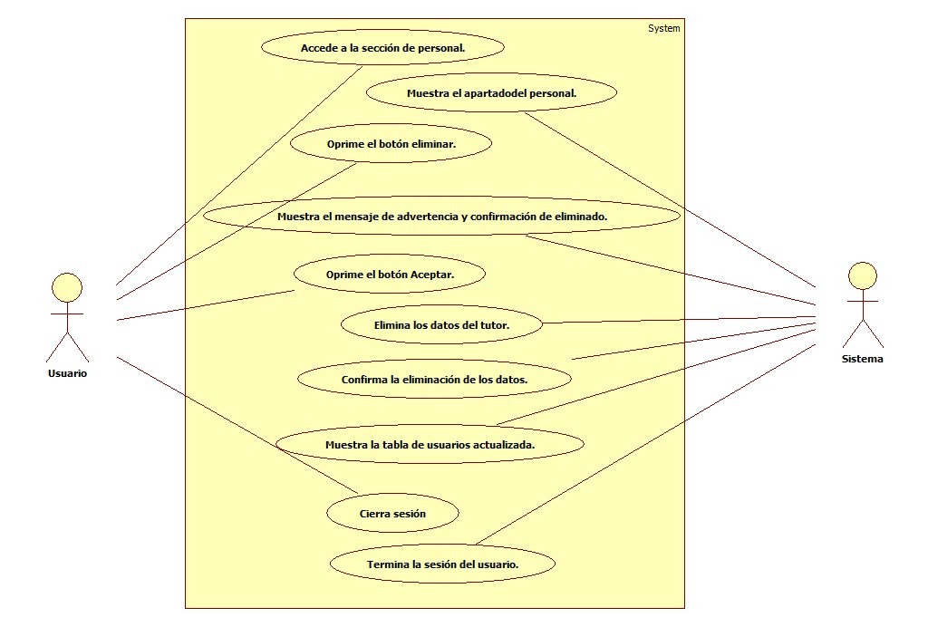

* Datos obligatorios
Descripción
*Id | CU_003
*Nombre | Borrado de Tutor
*Req. Funcional | RF_004
*Responsable | SDL
Actualizado por | SDL
*Fecha de creación | 05/08/2016 | Fecha de última actualización: | 05/08/2016

*Actores | Sistema  Usuario
*Descripción | Se eliminará la información un tutor dentro del sistema.
*Evento activador | Oprimir el botón eliminar.
*Precondiciones | - Usuario Registrado.  - Sesión Iniciada.  - Tener Privilegios para la operación.  - Tener Datos del Usuario dentro de la base de datos.
*Poscondiciones | El sistema modifica la información del tutor.
*Flujo normal | Paso | Actor | Acción
*Flujo normal | 1 | Usuario | Accede a la sección de personal.
*Flujo normal | 2 | Sistema | Muestra el apartado del personal.
*Flujo normal | 3 | Usuario | Oprime el botón eliminar.
*Flujo normal | 4 | Sistema | Muestra un mensaje de advertencia y confirmación de eliminado.
*Flujo normal | 5 | Usuario | Oprime el botón Aceptar.
*Flujo normal | 6 | Sistema | Elimina los datos del tutor.
*Flujo normal | 7 | Sistema | Confirma la eliminación de los datos.
*Flujo normal | 8 | Sistema | Muestra la tabla de usuarios actualizada.
*Flujo normal | 9 | Usuario | Cierra sesión.
*Flujo normal | 10 | Sistema | Termina la sesión del usuario.
Flujos alternativos | Paso | Actor | Acción alternativa
Flujos alternativos | 2 | Sistema | Revisar la sintaxis de la URL
Incluye | Sesión de Usuario
*Frecuencia de Uso | Casi Siempre.
Notas y Asuntos | Ninguno.

[CU_004 – Borrado de Tutor].

* Datos obligatorios
Diagrama del caso de uso
*Id | CU_004
*Nombre | Listado de Tutor
*Req funcional | RF_004
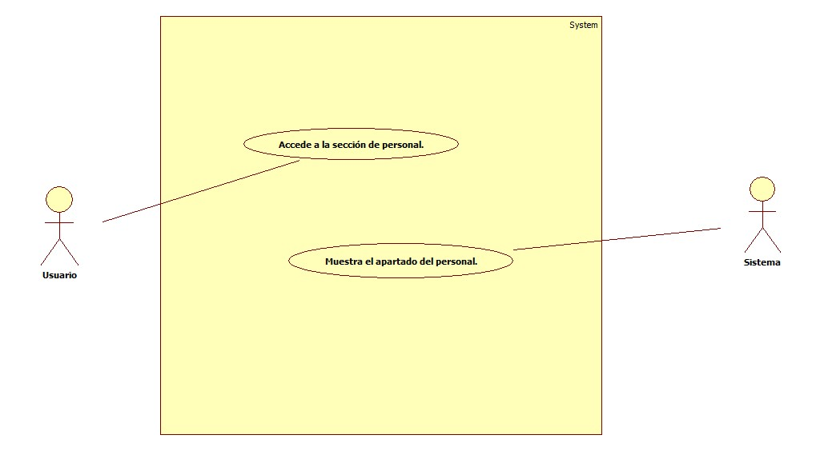

* Datos obligatorios
Descripción
*Id | CU_004
*Nombre | Listado de Tutor
*Req. Funcional | RF_004
*Responsable | SDL
Actualizado por | SDL
*Fecha de creación | 05/08/2016 | Fecha de última actualización: | 05/08/2016

*Actores | Sistema  Usuario
*Descripción | Se Mostrará la información un tutor dentro del sistema.
*Evento activador | Entra la sección de personal.
*Precondiciones | - Usuario Registrado.  - Sesión Iniciada.  - Tener Privilegios para la operación.  - Tener Datos del Usuario dentro de la base de datos.
*Poscondiciones | El sistema Mostrará la información del tutor.
*Flujo normal | Paso | Actor | Acción
*Flujo normal | 1 | Usuario | Accede a la sección de personal.
*Flujo normal | 2 | Sistema | Muestra el apartado del personal.
Flujos alternativos | Paso | Actor | Acción alternativa
Flujos alternativos | 2 | Sistema | Revisar la sintaxis de la URL
Incluye | Sesión de Usuario
*Frecuencia de Uso | Casi Siempre.
Notas y Asuntos | Ninguno.

[CU_005 – Registro de Alumnos].

* Datos obligatorios
Diagrama del caso de uso
*Id | CU_005
*Nombre | Registro de Alumnos
*Req funcional | RF_005
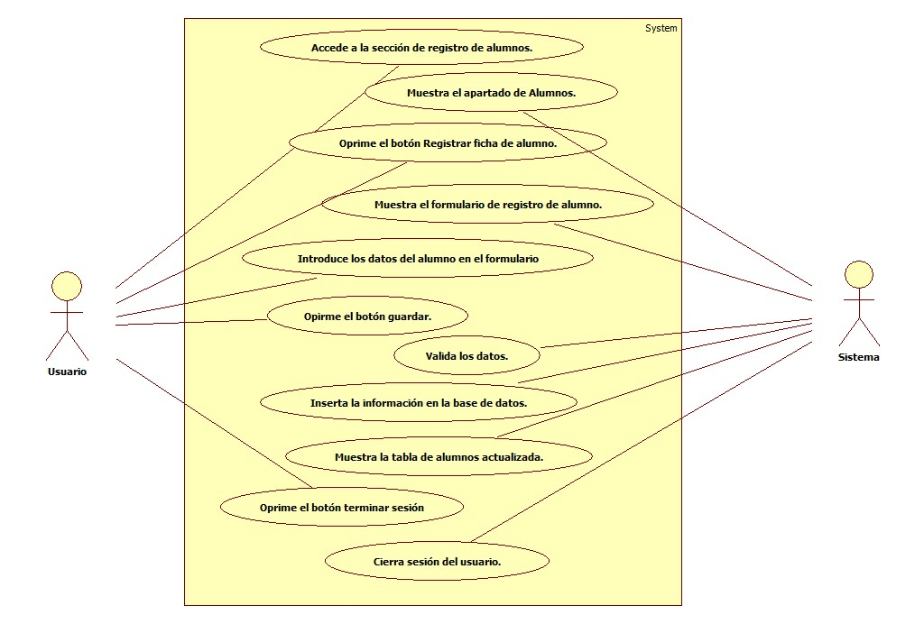

* Datos obligatorios
Descripción
*Id | CU_005
*Nombre | Registro de Alumnos
*Req. Funcional | RF_005
*Responsable | SDL
Actualizado por | SDL
*Fecha de creación | 05/08/2016 | Fecha de última actualización: | 05/08/2016

*Actores | Sistema  Usuario
*Descripción | Se registrará un alumno dentro de la base de datos.
*Evento activador | Oprimir el botón Nueva Ficha de Alumno.
*Precondiciones | - Usuario Registrado.  - Sesión Iniciada.  - Tener Privilegios para la operación.  - Tener Datos del Alumno.
*Poscondiciones | Alumno registrado dentro del sistema.
*Flujo normal | Paso | Actor | Acción
*Flujo normal | 1 | Usuario | Accede a la sección de registros de alumnos.
*Flujo normal | 2 | Sistema | Muestra el apartado del Alumnos.
*Flujo normal | 3 | Usuario | Oprime el botón Registrar ficha de alumno.
*Flujo normal | 4 | Sistema | Muestra el formulario de registro de alumno.
*Flujo normal | 5 | Usuario | Introduce los datos del alumno en el formulario.
*Flujo normal | 6 | Usuario | Oprime el botón Guardar.
*Flujo normal | 7 | Sistema | Valida los datos.
*Flujo normal | 8 | Sistema | Inserta la información en la base de datos.
*Flujo normal | 9 | Sistema | Muestra la tabla de alumnos actualizada.
*Flujo normal | 10 | Usuario | Oprime el termina sesión.
*Flujo normal | 11 | Sistema | Cierra sesión del usuario.
Flujos alternativos | Paso | Actor | Acción alternativa
Flujos alternativos | 2 | Sistema | Revisar la sintaxis de la URL
Incluye | Sesión de Usuario
*Frecuencia de Uso | Casi Siempre.
Notas y Asuntos | Ninguno.

[CU_006 – Listado de Alumnos].

* Datos obligatorios
Diagrama del caso de uso
*Id | CU_006
*Nombre | Listado de Alumnos
*Req funcional | RF_006
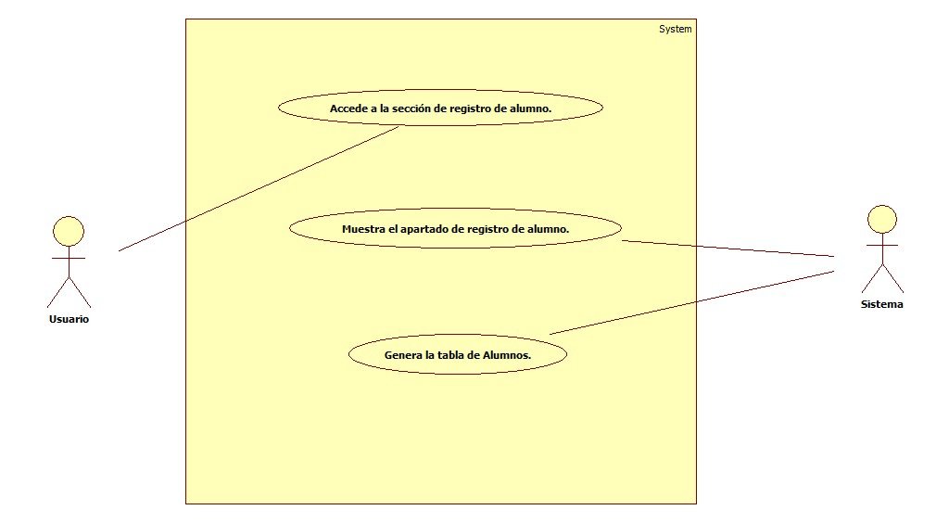

* Datos obligatorios
Descripción
*Id | CU_006
*Nombre | Listado de Alumno
*Req. Funcional | RF_006
*Responsable | SDL
Actualizado por | SDL
*Fecha de creación | 05/08/2016 | Fecha de última actualización: | 05/08/2016

*Actores | Sistema  Usuario
*Descripción | Se Mostrará la información de los alumnos.
*Evento activador | Entra a la sección de registros de alumnos.
*Precondiciones | - Usuario Registrado.  - Sesión Iniciada.  - Tener Privilegios para la operación.  - Tener Datos del Usuario dentro de la base de datos.
*Poscondiciones | El sistema muestra la tabla de alumnos.
*Flujo normal | Paso | Actor | Acción
*Flujo normal | 1 | Usuario | Accede a la sección de registros de alumno.
*Flujo normal | 2 | Sistema | Muestra el apartado de registros de alumno.
*Flujo normal | 3 | Sistema | Genera la tabla de Alumnos.
Flujos alternativos | Paso | Actor | Acción alternativa
Flujos alternativos | 2 | Sistema | Revisar la sintaxis de la URL
Incluye | Sesión de Usuario
*Frecuencia de Uso | Casi Siempre.
Notas y Asuntos | Ninguno.

[CU_007 – Modificación de Alumnos].

* Datos obligatorios
Diagrama del caso de uso
*Id | CU_007
*Nombre | Modificación de Alumnos
*Req funcional | RF_007
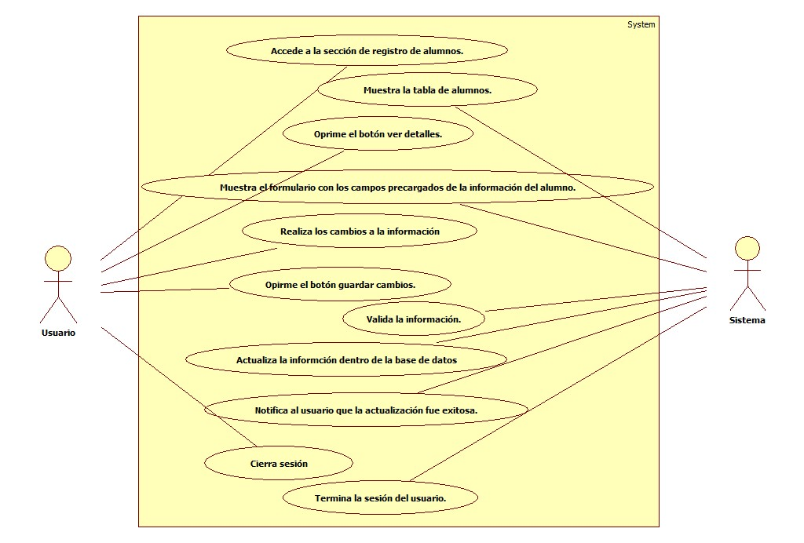

* Datos obligatorios
Descripción
*Id | CU_007
*Nombre | Modificación de Alumno
*Req. Funcional | RF_007
*Responsable | SDL
Actualizado por | SDL
*Fecha de creación | 05/08/2016 | Fecha de última actualización: | 05/08/2016

*Actores | Sistema  Usuario
*Descripción | Se modificará la información de los alumnos.
*Evento activador | Oprimir el botón Actualizar.
*Precondiciones | - Usuario Registrado.  - Sesión Iniciada.  - Tener Privilegios para la operación.  - Tener Datos del Alumno dentro de la base de datos.
*Poscondiciones | El sistema modifico la tabla de alumnos.
*Flujo normal | Paso | Actor | Acción
*Flujo normal | 1 | Usuario | Accede a la sección de registros de alumno.
*Flujo normal | 2 | Sistema | Muestra la tabla de alumnos.
*Flujo normal | 3 | Usuario | Oprime botón ver detalles.
*Flujo normal | 4 | Sistema | Muestra formulario con los campos precargados de la información del alumno.
*Flujo normal | 5 | Usuario | Realiza los cambios a la información.
*Flujo normal | 6 | Usuario | Oprime el botón Guardar Cambios.
*Flujo normal | 7 | Sistema | Valida la información.
*Flujo normal | 8 | Sistema | Actualiza la información dentro de la base de datos.
*Flujo normal | 9 | Sistema | Notifica al usuario que la actualización fue exitosa.
*Flujo normal | 10 | Usuario | Cierra sesión.
*Flujo normal | 11 | Sistema | Termina la sesión del usuario.
Flujos alternativos | Paso | Actor | Acción alternativa
Flujos alternativos | 2 | Sistema | Revisar la sintaxis de la URL
Incluye | Sesión de Usuario
*Frecuencia de Uso | Casi Siempre.
Notas y Asuntos | Ninguno.

[CU_008 – Borrado de Alumnos].

* Datos obligatorios
Diagrama del caso de uso
*Id | CU_008
*Nombre | Borrado de Alumnos
*Req funcional | RF_008
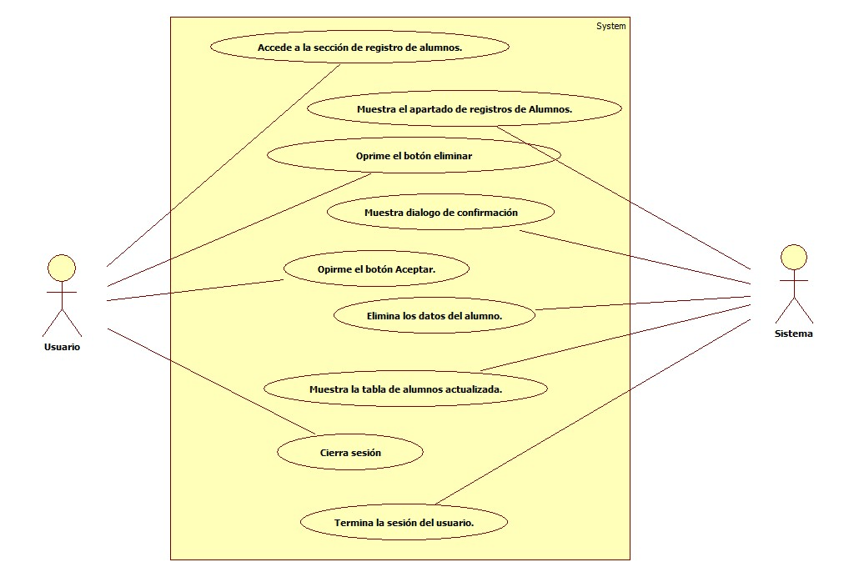

* Datos obligatorios
Descripción
*Id | CU_008
*Nombre | Borrado de Alumno
*Req. Funcional | RF_008
*Responsable | SDL
Actualizado por | SDL
*Fecha de creación | 05/08/2016 | Fecha de última actualización: | 05/08/2016

*Actores | Sistema  Usuario
*Descripción | Se eliminará la información de los alumnos.
*Evento activador | Oprime el botón eliminar.
*Precondiciones | - Usuario Registrado.  - Sesión Iniciada.  - Tener Privilegios para la operación.  - Tener Datos del Usuario dentro de la base de datos.
*Poscondiciones | El sistema muestra la tabla de alumnos.
*Flujo normal | Paso | Actor | Acción
*Flujo normal | 1 | Usuario | Accede a la sección de registros de alumno.
*Flujo normal | 2 | Sistema | Muestra el apartado de registros de alumno.
*Flujo normal | 3 | Usuario | Oprime el botón eliminar.
*Flujo normal | 4 | Sistema | Muestra dialogo de confirmación.
*Flujo normal | 5 | Usuario | Oprime Aceptar.
*Flujo normal | 6 | Sistema | Elimina los datos del alumno.
*Flujo normal | 7 | Sistema | Muestra la tabla de alumnos actualizada.
*Flujo normal | 8 | Usuario | Cierra sesión.
*Flujo normal | 9 | Sistema | Termina la sesión del usuario.
Flujos alternativos | Paso | Actor | Acción alternativa
Flujos alternativos | 2 | Sistema | Revisar la sintaxis de la URL
Incluye | Sesión de Usuario
*Frecuencia de Uso | Casi Siempre.
Notas y Asuntos | Ninguno.

[CU_009 – Registro de Sesiones Privadas].

* Datos obligatorios
Diagrama del caso de uso
*Id | CU_009
*Nombre | Registro de Sesiones Privadas
*Req funcional | RF_009
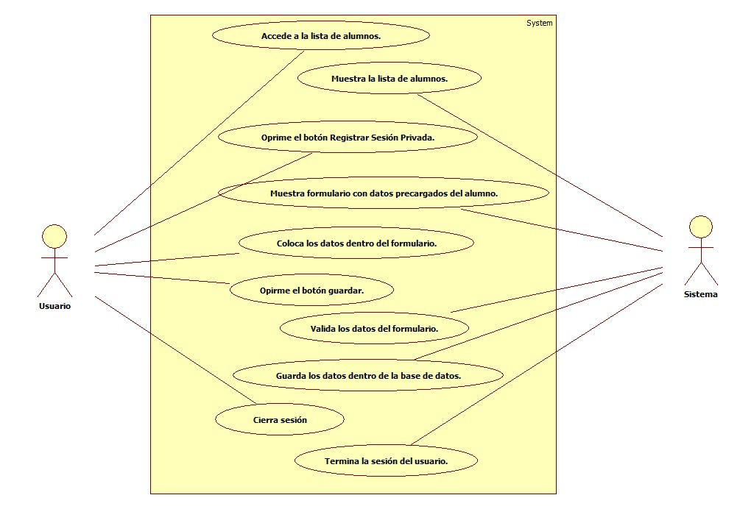

* Datos obligatorios
Descripción
*Id | CU_009
*Nombre | Registro de Sesiones Privadas
*Req. Funcional | RF_009
*Responsable | SDL
Actualizado por | SDL
*Fecha de creación | 05/08/2016 | Fecha de última actualización: | 05/08/2016

*Actores | Sistema  Usuario
*Descripción | Se registran datos de una sesión privada.
*Evento activador | Oprime botón registrar sesión privada.
*Precondiciones | - Usuario Registrado.  - Sesión Iniciada.  - Tener Privilegios para la operación.  - Tener datos de la sesión privada.
*Poscondiciones | El sistema registra los datos de la sesión privada dentro de la base de datos.
*Flujo normal | Paso | Actor | Acción
*Flujo normal | 1 | Usuario | Accede a la lista de alumnos.
*Flujo normal | 2 | Sistema | Muestra la lista de alumnos.
*Flujo normal | 3 | Usuario | Oprime el botón Registrar Sesión Privada.
*Flujo normal | 4 | Sistema | Muestra formulario con datos precargados del alumno.
*Flujo normal | 5 | Usuario | Coloca los datos dentro del formulario.
*Flujo normal | 6 | Usuario | Oprime el botón guardar.
*Flujo normal | 7 | Sistema | Valida los datos del formulario.
*Flujo normal | 8 | Sistema | Guarda los datos dentro de la base de datos.
*Flujo normal | 9 | Usuario | Cierra sesión.
*Flujo normal | 10 | Sistema | Termina la sesión del usuario.
Flujos alternativos | Paso | Actor | Acción alternativa
Flujos alternativos | 2 | Sistema | Revisar la sintaxis de la URL
Incluye | Sesión de Usuario
*Frecuencia de Uso | Casi Siempre.
Notas y Asuntos | Ninguno.

[CU_0010 – Listado de Sesiones Privadas].

* Datos obligatorios
Diagrama del caso de uso
*Id | CU_010
*Nombre | Listado de Sesiones Privadas
*Req funcional | RF_010
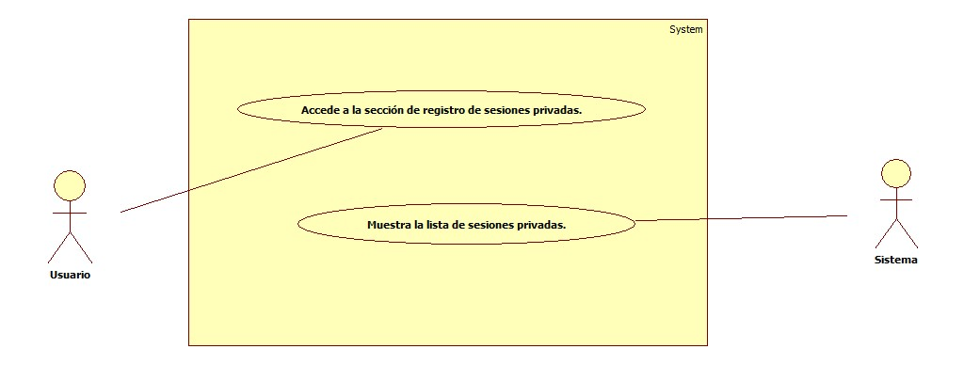

* Datos obligatorios
Descripción
*Id | CU_010
*Nombre | Listado de Sesiones Privadas
*Req. Funcional | RF_010
*Responsable | SDL
Actualizado por | SDL
*Fecha de creación | 05/08/2016 | Fecha de última actualización: | 05/08/2016

*Actores | Sistema  Usuario
*Descripción | Se muestran datos de una sesión privada.
*Evento activador | Oprime botón ver detalles.
*Precondiciones | - Usuario Registrado.  - Sesión Iniciada.  - Tener Privilegios para la operación.  - Tener datos de la sesión privada dentro de la base de datos.
*Poscondiciones | El sistema muestra los datos de la sesión privada dentro de la base de datos.
*Flujo normal | Paso | Actor | Acción
*Flujo normal | 1 | Usuario | Accede a la sección de registros de sesiones privadas.
*Flujo normal | 2 | Sistema | Muestra la lista de sesiones privadas.
Flujos alternativos | Paso | Actor | Acción alternativa
Flujos alternativos | 1 | Usuario | Revisar la sintaxis de la URL
Flujos alternativos | 2 | Sistema | Muestra un mensaje informando que no existen registros dentro de la tabla.
Incluye | Sesión de Usuario RF
*Frecuencia de Uso | Casi Siempre.
Notas y Asuntos | Ninguno.

[CU_0011 – Modificación de Sesiones Privadas].

* Datos obligatorios
Diagrama del caso de uso
*Id | CU_011
*Nombre | Modificación de Sesiones Privadas
*Req funcional | RF_011
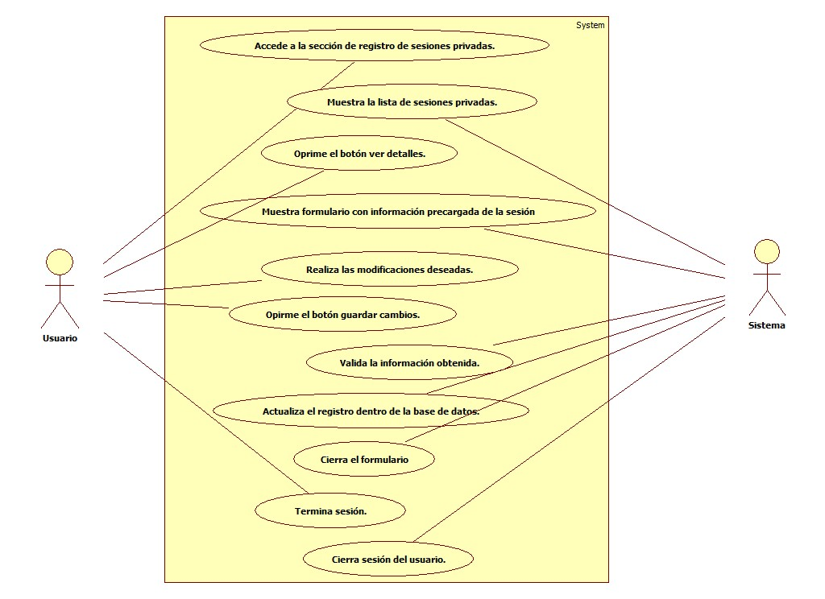

* Datos obligatorios
Descripción
*Id | CU_011
*Nombre | Modificación de Sesiones Privadas
*Req. Funcional | RF_011
*Responsable | SDL
Actualizado por | SDL
*Fecha de creación | 05/08/2016 | Fecha de última actualización: | 05/08/2016

*Actores | Sistema  Usuario
*Descripción | Se modifican datos de una sesión privada.
*Evento activador | Oprime botón guardar cambios.
*Precondiciones | - Usuario Registrado.  - Sesión Iniciada.  - Tener Privilegios para la operación.  - Tener datos de la sesión privada dentro de la base de datos.
*Poscondiciones | El sistema muestra los datos de la sesión privada dentro de la base de datos.
*Flujo normal | Paso | Actor | Acción
*Flujo normal | 1 | Usuario | Accede a la sección de registros de sesiones privadas.
*Flujo normal | 2 | Sistema | Muestra la lista de sesiones privadas.
*Flujo normal | 3 | Usuario | Oprime el botón ver detalles.
*Flujo normal | 4 | Sistema | Muestra formulario con información precargada de la sesión.
*Flujo normal | 5 | Usuario | Realiza las modificaciones deseadas.
*Flujo normal | 6 | Usuario | Oprime botón Guardar Cambios.
*Flujo normal | 7 | Sistema | Valida la información obtenida.
*Flujo normal | 8 | Sistema | Actualiza el registro dentro de la base de datos.
*Flujo normal | 9 | Sistema | Cierra el formulario.
*Flujo normal | 10 | Usuario | Termina sesión.
*Flujo normal | 11 | Sistema | Cierra sesión del usuario
Flujos alternativos | Paso | Actor | Acción alternativa
Flujos alternativos | 1 | Usuario | Revisar la sintaxis de la URL
Flujos alternativos | 2 | Sistema | Muestra un mensaje informando que no existen registros dentro de la tabla.
Flujos alternativos | 4 | Sistema | Muestra un mensaje informando que no existen registros dentro de la tabla.
Flujos alternativos | 8 | Sistema | Muestra un mensaje de error de comunicación.
Incluye | Sesión de Usuario
*Frecuencia de Uso | Casi Siempre.
Notas y Asuntos | Ninguno.

[CU_0012 – Borrado de Sesiones Privadas].

* Datos obligatorios
Diagrama del caso de uso
*Id | CU_012
*Nombre | Borrado de Sesiones Privadas
*Req funcional | RF_012
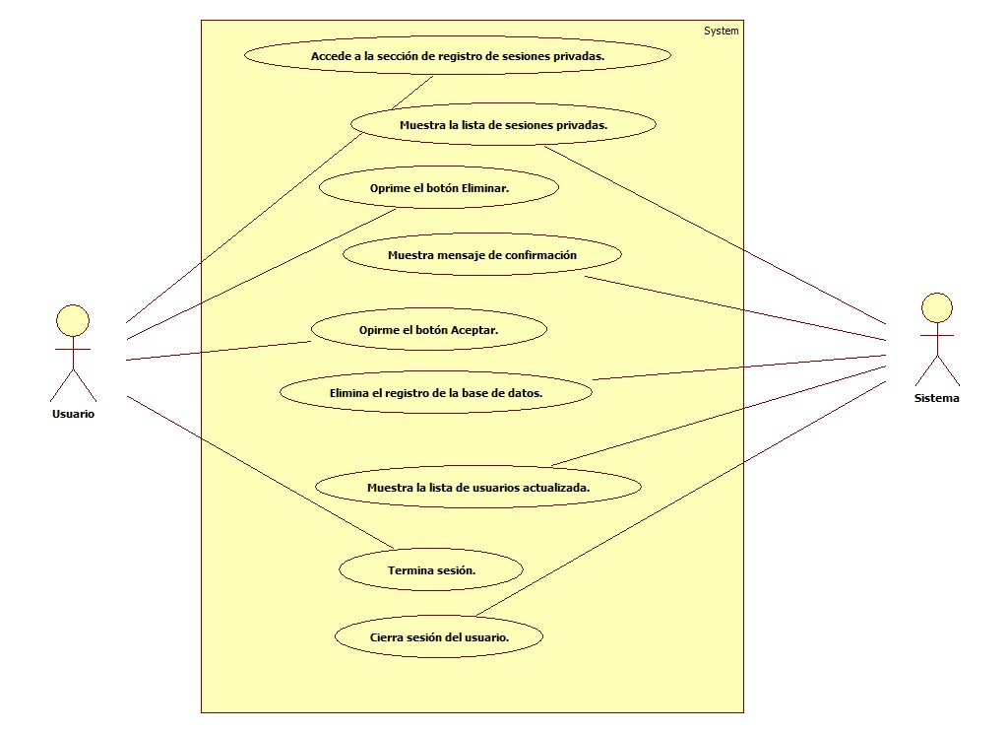

* Datos obligatorios
Descripción
*Id | CU_012
*Nombre | Borrado de Sesiones Privadas
*Req. Funcional | RF_012
*Responsable | SDL
Actualizado por | SDL
*Fecha de creación | 05/08/2016 | Fecha de última actualización: | 05/08/2016

*Actores | Sistema  Usuario
*Descripción | Se eliminarán datos de una sesión privada.
*Evento activador | Oprime eliminar.
*Precondiciones | - Usuario Registrado.  - Sesión Iniciada.  - Tener Privilegios para la operación.  - Tener datos de la sesión privada dentro de la base de datos.
*Poscondiciones | El sistema elimina los datos de la sesión privada dentro de la base de datos.
*Flujo normal | Paso | Actor | Acción
*Flujo normal | 1 | Usuario | Accede a la sección de registros de sesiones privadas.
*Flujo normal | 2 | Sistema | Muestra la lista de sesiones privadas.
*Flujo normal | 3 | Usuario | Oprime el botón Eliminar
*Flujo normal | 4 | Sistema | Muestra mensaje de confirmación.
*Flujo normal | 5 | Usuario | Oprime Aceptar.
*Flujo normal | 6 | Sistema | Elimina el registro de la base de datos.
*Flujo normal | 7 | Sistema | Muestra la lista de usuarios actualizada.
*Flujo normal | 8 | Usuario | Termina sesión.
*Flujo normal | 9 | Sistema | Cierra sesión del usuario.
Flujos alternativos | Paso | Actor | Acción alternativa
Flujos alternativos | 1 | Usuario | Revisar la sintaxis de la URL
Flujos alternativos | 2 | Sistema | Muestra un mensaje informando que no existen registros dentro de la tabla.
Flujos alternativos | 4 | Sistema | Muestra un mensaje informando que no existen registros dentro de la tabla.
Flujos alternativos | 8 | Sistema | Muestra un mensaje de error de comunicación.
Incluye | Sesión de Usuario
*Frecuencia de Uso | Casi Siempre.
Notas y Asuntos | Ninguno.

[CU_0013 – Registro de Sesiones Grupales].

* Datos obligatorios
Diagrama del caso de uso
*Id | CU_013
*Nombre | Registro de Sesiones Grupales
*Req funcional | RF_013
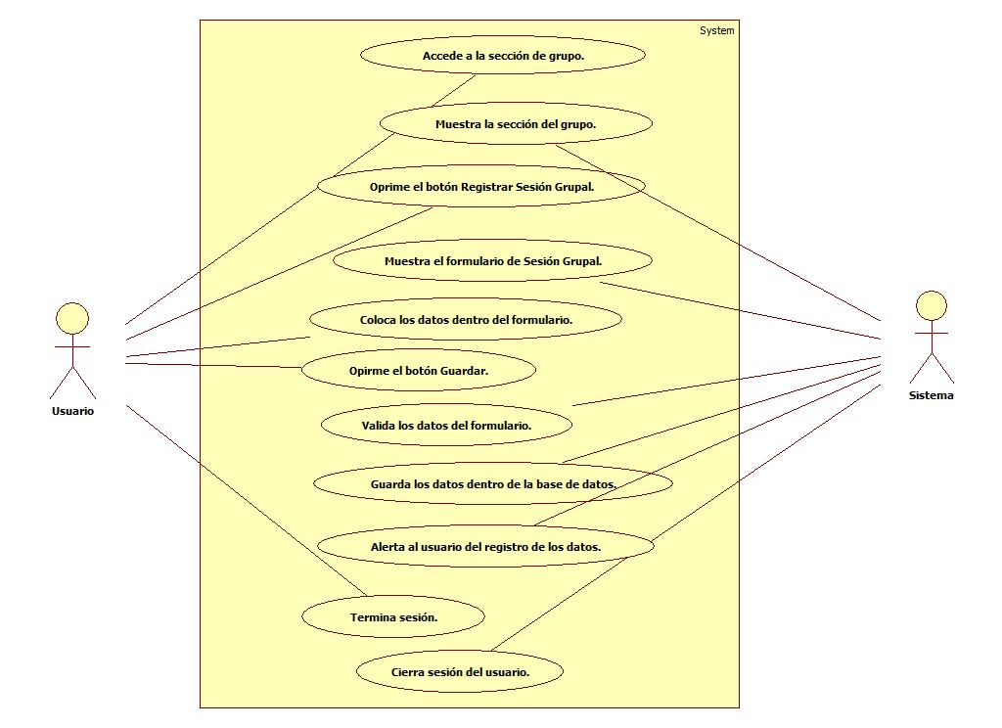

* Datos obligatorios
Descripción
*Id | CU_013
*Nombre | Registro de Sesiones Grupales
*Req. Funcional | RF_013
*Responsable | SDL
Actualizado por | SDL
*Fecha de creación | 05/08/2016 | Fecha de última actualización: | 05/08/2016

*Actores | Sistema  Usuario
*Descripción | Se registrarán datos de una sesión grupal.
*Evento activador | Oprime Nueva Canalización Grupal.
*Precondiciones | - Usuario Registrado.  - Sesión Iniciada.  - Tener Privilegios para la operación.  - Tener datos de la sesión grupal.
*Poscondiciones | El sistema registrara los datos de la sesión privada dentro de la base de datos.
*Flujo normal | Paso | Actor | Acción
*Flujo normal | 1 | Usuario | Accede a la sección de Grupo.
*Flujo normal | 2 | Sistema | Muestra la sección del grupo.
*Flujo normal | 3 | Usuario | Oprime el botón Registrar Sesión Grupal.
*Flujo normal | 4 | Sistema | Muestra el formulario de Sesión Grupal.
*Flujo normal | 5 | Usuario | Coloca los datos dentro del formulario.
*Flujo normal | 6 | Usuario | Oprime el botón Guardar.
*Flujo normal | 7 | Sistema | Valida los datos del formulario.
*Flujo normal | 8 | Sistema | Guarda los datos dentro de la base de datos.
*Flujo normal | 9 | Sistema | Alerta al usuario del registro de los datos.
*Flujo normal | 10 | Usuario | Termina Sesión.
*Flujo normal | 11 | Sistema | Cierra sesión del usuario.
Flujos alternativos | Paso | Actor | Acción alternativa
Flujos alternativos | 1 | Usuario | Revisar la sintaxis de la URL
Flujos alternativos | 2 | Sistema | Muestra un mensaje informando que no existen registros dentro de la tabla.
Flujos alternativos | 4 | Sistema | Muestra un mensaje informando que no existen registros dentro de la tabla.
Flujos alternativos | 8 | Sistema | Muestra un mensaje de error de comunicación.
Incluye | Sesión de Usuario
*Frecuencia de Uso | Casi Siempre.
Notas y Asuntos | Ninguno.

[CU_0014 – Listado de Sesiones Grupales].

* Datos obligatorios
Diagrama del caso de uso
*Id | CU_014
*Nombre | Listado de Sesiones Grupales
*Req funcional | RF_014
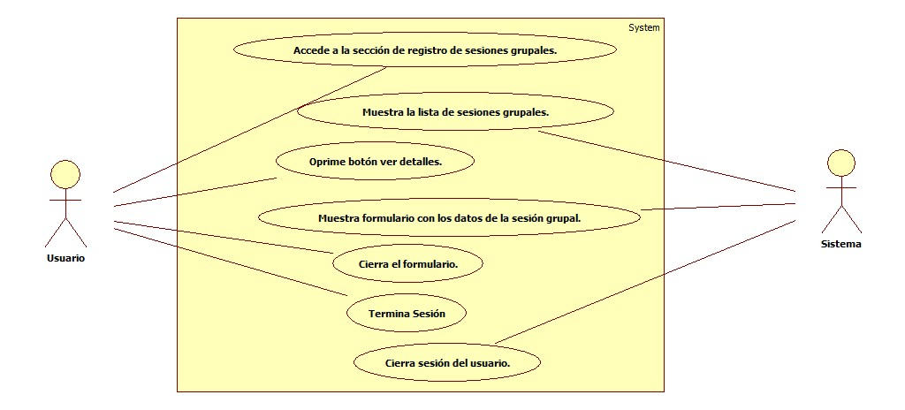

* Datos obligatorios
Descripción
*Id | CU_014
*Nombre | Listado de Sesiones Grupales
*Req. Funcional | RF_014
*Responsable | SDL
Actualizado por | SDL
*Fecha de creación | 05/08/2016 | Fecha de última actualización: | 05/08/2016

*Actores | Sistema  Usuario
*Descripción | Se mostrarán datos de una sesión grupal.
*Evento activador | Oprime botón ver detalles.
*Precondiciones | - Usuario Registrado.  - Sesión Iniciada.  - Tener Privilegios para la operación.  - Tener datos de la sesión grupal registrados en la base de datos.
*Poscondiciones | El sistema registrara los datos de la sesión privada dentro de la base de datos.
*Flujo normal | Paso | Actor | Acción
*Flujo normal | 1 | Usuario | Accede a la sección de registros de sesiones grupales.
*Flujo normal | 2 | Sistema | Muestra la lista de sesiones grupales.
*Flujo normal | 3 | Usuario | Oprime botón ver detalles.
*Flujo normal | 4 | Sistema | Muestra formulario con los datos de la sesión grupal.
*Flujo normal | 5 | Usuario | Cierra el formulario
*Flujo normal | 6 | Usuario | Termina Sesión
*Flujo normal | 7 | Sistema | Cierra sesión del usuario.
Flujos alternativos | Paso | Actor | Acción alternativa
Flujos alternativos | 1 | Usuario | Revisar la sintaxis de la URL
Flujos alternativos | 2 | Sistema | Muestra un mensaje informando que no existen registros dentro de la tabla.
Flujos alternativos | 4 | Sistema | Muestra un mensaje informando que no existen registros dentro de la tabla.
Flujos alternativos | 8 | Sistema | Muestra un mensaje de error de comunicación.
Incluye | Sesión de Usuario
*Frecuencia de Uso | Casi Siempre.
Notas y Asuntos | Ninguno.

[CU_0015 – Modificación de Sesiones Grupales].

* Datos obligatorios
Diagrama del caso de uso
*Id | CU_015
*Nombre | Modificación de Sesiones Grupales
*Req funcional | RF_015
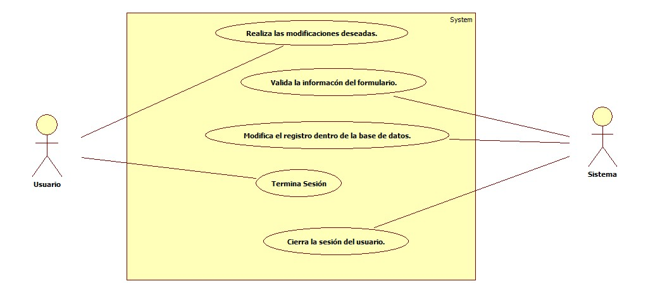

* Datos obligatorios
Descripción
*Id | CU_015
*Nombre | Listado de Sesiones Grupales
*Req. Funcional | RF_015
*Responsable | SDL
Actualizado por | SDL
*Fecha de creación | 05/08/2016 | Fecha de última actualización: | 05/08/2016

*Actores | Sistema  Usuario
*Descripción | Se modificarán datos de una sesión grupal.
*Evento activador | Oprime botón guardar cambios.
*Precondiciones | - Usuario Registrado.  - Sesión Iniciada.  - Tener Privilegios para la operación.  - Tener datos de la sesión grupal registrados en la base de datos.
*Poscondiciones | El sistema modifico los datos de la sesión privada dentro de la base de datos.
*Flujo normal | Paso | Actor | Acción
*Flujo normal | 1 | Usuario | Realiza las modificaciones deseadas.
*Flujo normal | 2 | Sistema | Valida la información del formulario
*Flujo normal | 3 | Sistema | Modifica el registro dentro de la base de datos.
*Flujo normal | 4 | Usuario | Termina sesión.
*Flujo normal | 5 | Sistema | Cierra la sesión del usuario.
Flujos alternativos | Paso | Actor | Acción alternativa
Flujos alternativos | 1 | Usuario | Revisar la sintaxis de la URL
Flujos alternativos | 2 | Sistema | Muestra un mensaje informando que no existen registros dentro de la tabla.
Flujos alternativos | 4 | Sistema | Muestra un mensaje informando que no existen registros dentro de la tabla.
Flujos alternativos | 8 | Sistema | Muestra un mensaje de error de comunicación.
Incluye | Sesión de Usuario  Caso de Uso: CU_014
*Frecuencia de Uso | Casi Siempre.
Notas y Asuntos | Ninguno.

[CU_0016 – Borrado de Sesiones Grupales].

* Datos obligatorios
Diagrama del caso de uso
*Id | CU_016
*Nombre | Borrado de Sesiones Grupales
*Req funcional | RF_016
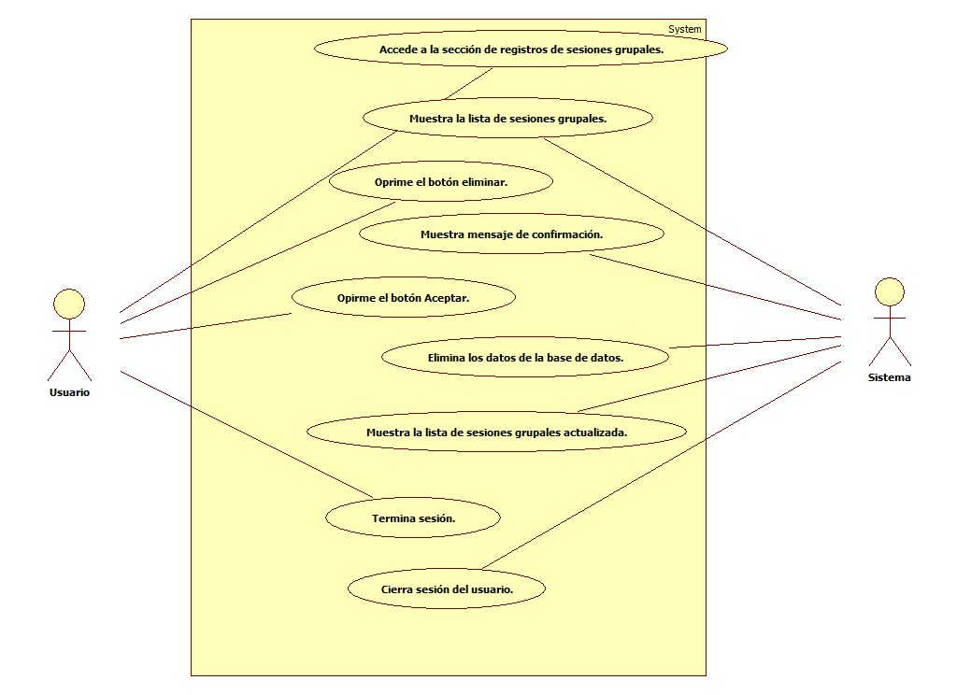

* Datos obligatorios
Descripción
*Id | CU_016
*Nombre | Borrado de Sesiones Grupales
*Req. Funcional | RF_016
*Responsable | SDL
Actualizado por | SDL
*Fecha de creación | 05/08/2016 | Fecha de última actualización: | 05/08/2016

*Actores | Sistema  Usuario
*Descripción | Se eliminarán datos de una sesión grupal.
*Evento activador | Oprime botón eliminar.
*Precondiciones | - Usuario Registrado.  - Sesión Iniciada.  - Tener Privilegios para la operación.  - Tener datos de la sesión grupal registrados en la base de datos.
*Poscondiciones | El sistema registrara los datos de la sesión privada dentro de la base de datos.
*Flujo normal | Paso | Actor | Acción
*Flujo normal | 1 | Usuario | Accede a la sección de registros de sesiones grupales.
*Flujo normal | 2 | Sistema | Muestra la lista de sesiones grupales.
*Flujo normal | 3 | Usuario | Oprime botón eliminar.
*Flujo normal | 4 | Sistema | Muestra mensaje de confirmación.
*Flujo normal | 5 | Usuario | Oprime botón Aceptar.
*Flujo normal | 6 | Sistema | Elimina los datos de la base de datos.
*Flujo normal | 7 | Sistema | Muestra la lista de sesiones grupales actualizada.
*Flujo normal | 8 | Usuario | Termina sesión.
*Flujo normal | 9 | Sistema | Cierra sesión del usuario.
Flujos alternativos | Paso | Actor | Acción alternativa
Flujos alternativos | 1 | Usuario | Revisar la sintaxis de la URL
Flujos alternativos | 2 | Sistema | Muestra un mensaje informando que no existen registros dentro de la tabla.
Flujos alternativos | 4 | Sistema | Muestra un mensaje informando que no existen registros dentro de la tabla.
Flujos alternativos | 8 | Sistema | Muestra un mensaje de error de comunicación.
Incluye | Sesión de Usuario
*Frecuencia de Uso | Casi Siempre.
Notas y Asuntos | Ninguno.

[CU_0017 – Registro de Canalización].

* Datos obligatorios
Diagrama del caso de uso
*Id | CU_017
*Nombre | Registro de Canalización
*Req funcional | RF_017
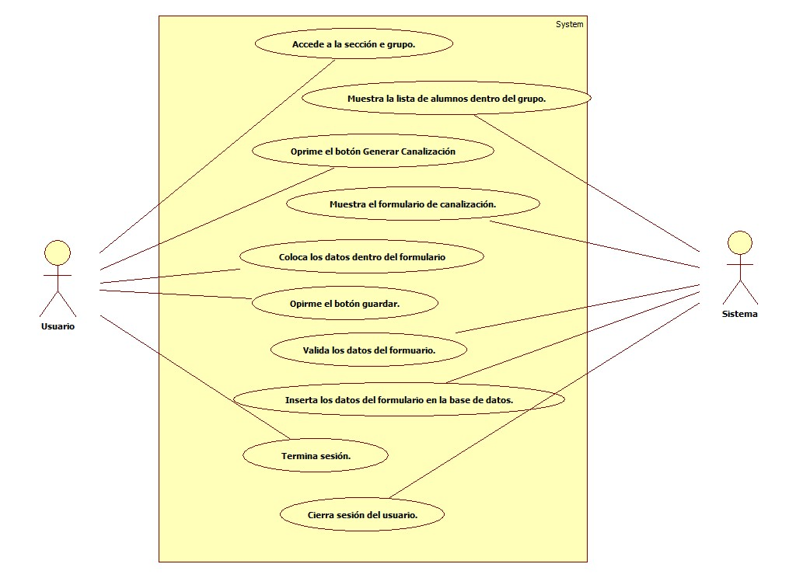

* Datos obligatorios
Descripción
*Id | CU_017
*Nombre | Registro de canalización
*Req. Funcional | RF_017
*Responsable | SDL
Actualizado por | SDL
*Fecha de creación | 05/08/2016 | Fecha de última actualización: | 05/08/2016

*Actores | Sistema  Usuario
*Descripción | Se registrarán datos de una canalización dentro del sistema.
*Evento activador | Oprime botón Registrar Canalización.
*Precondiciones | - Usuario Registrado.  - Sesión Iniciada.  - Tener Privilegios para la operación.  - Tener datos de la canalización.
*Poscondiciones | El registro los datos de la canalización.
*Flujo normal | Paso | Actor | Acción
*Flujo normal | 1 | Usuario | Accede a la sección de grupo.
*Flujo normal | 2 | Sistema | Muestra la lista de alumnos dentro del grupo.
*Flujo normal | 3 | Usuario | Oprime el botón Generar Canalización.
*Flujo normal | 4 | Sistema | Muestra el formulario de canalización.
*Flujo normal | 5 | Usuario | Coloca los datos dentro del formulario.
*Flujo normal | 6 | Usuario | Oprime botón guardar.
*Flujo normal | 7 | Sistema | Valida los datos del formulario.
*Flujo normal | 8 | Sistema | Inserta los datos del formulario en la base de datos.
*Flujo normal | 9 | Usuario | Termina sesión.
*Flujo normal | 10 | Sistema | Cierra sesión del usuario.
Flujos alternativos | Paso | Actor | Acción alternativa
Flujos alternativos | 1 | Usuario | Revisar la sintaxis de la URL
Flujos alternativos | 2 | Sistema | Muestra un mensaje informando que no existen registros dentro de la tabla.
Flujos alternativos | 4 | Sistema | Muestra un mensaje informando que no existen registros dentro de la tabla.
Flujos alternativos | 8 | Sistema | Muestra un mensaje de error de comunicación.
Incluye | Sesión de Usuario
*Frecuencia de Uso | Casi Siempre.
Notas y Asuntos | Ninguno.

[CU_0018 – Listado de Canalización].

* Datos obligatorios
Diagrama del caso de uso
*Id | CU_018
*Nombre | Listado de Canalización
*Req funcional | RF_018
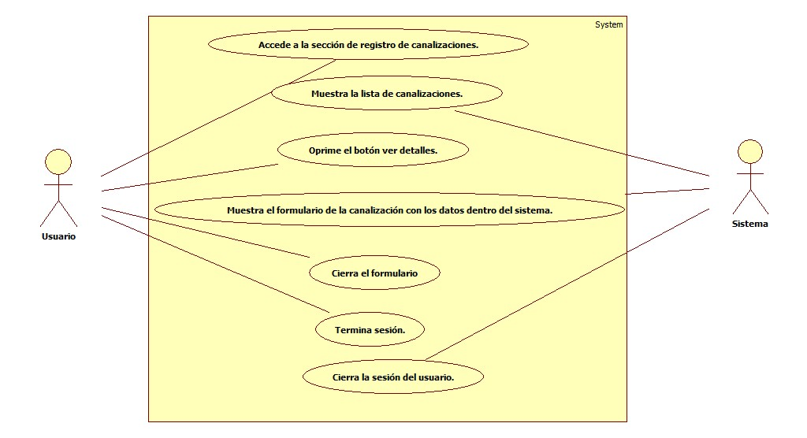

* Datos obligatorios
Descripción
*Id | CU_018
*Nombre | Listado de canalización
*Req. Funcional | RF_018
*Responsable | SDL
Actualizado por | SDL
*Fecha de creación | 05/08/2016 | Fecha de última actualización: | 05/08/2016

*Actores | Sistema  Usuario
*Descripción | Se mostrarán datos de una canalización dentro del sistema.
*Evento activador | Oprime botón Ver detalles.
*Precondiciones | - Usuario Registrado.  - Sesión Iniciada.  - Tener Privilegios para la operación.  - Tener datos de la canalización dentro de la base de datos.
*Poscondiciones | El sistema muestra los datos de un registro de canalización.
*Flujo normal | Paso | Actor | Acción
*Flujo normal | 1 | Usuario | Accede a la sección de registros de canalizaciones.
*Flujo normal | 2 | Sistema | Muestra la lista de canalizaciones.
*Flujo normal | 3 | Usuario | Oprime el botón Ver detalles.
*Flujo normal | 4 | Sistema | Muestra el formulario de la canalización con los datos dentro del sistema.
*Flujo normal | 5 | Usuario | Cierra el formulario.
*Flujo normal | 6 | Usuario | Termina sesión.
*Flujo normal | 7 | Sistema | Cierra sesión del usuario.
Flujos alternativos | Paso | Actor | Acción alternativa
Flujos alternativos | 1 | Usuario | Revisar la sintaxis de la URL
Flujos alternativos | 2 | Sistema | Muestra un mensaje informando que no existen registros dentro de la tabla.
Flujos alternativos | 4 | Sistema | Muestra un mensaje informando que no existen registros dentro de la tabla.
Flujos alternativos | 8 | Sistema | Muestra un mensaje de error de comunicación.
Incluye | Sesión de Usuario
*Frecuencia de Uso | Casi Siempre.
Notas y Asuntos | Ninguno.

[CU_0019 – Listado de Canalización].

* Datos obligatorios
Diagrama del caso de uso
*Id | CU_019
*Nombre | Modificación de Canalización
*Req funcional | RF_019
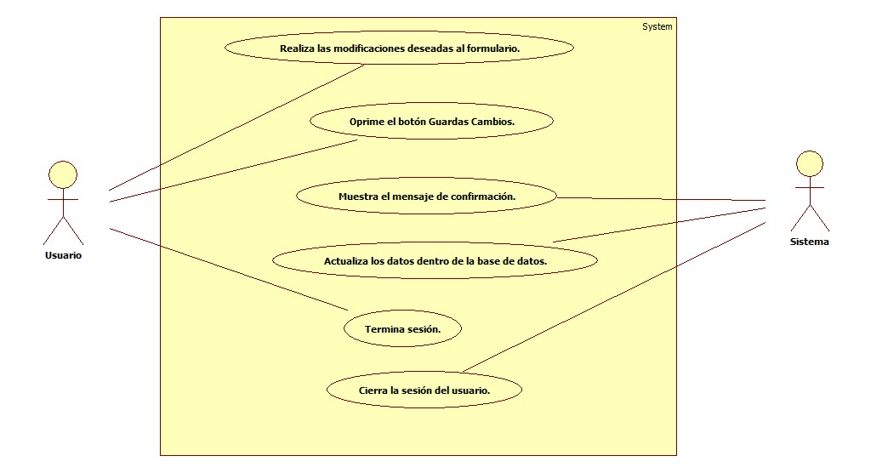

* Datos obligatorios
Descripción
*Id | CU_019
*Nombre | Modificación de canalización
*Req. Funcional | RF_019
*Responsable | SDL
Actualizado por | SDL
*Fecha de creación | 05/08/2016 | Fecha de última actualización: | 05/08/2016

*Actores | Sistema  Usuario
*Descripción | Se modificarán datos de una canalización dentro del sistema.
*Evento activador | Oprime botón Guardar Cambios.
*Precondiciones | - Usuario Registrado.  - Sesión Iniciada.  - Tener Privilegios para la operación.  - Tener datos de la canalización dentro de la base de datos.
*Poscondiciones | El sistema modifico los datos de un registro de canalización.
*Flujo normal | Paso | Actor | Acción
*Flujo normal | 1 | Usuario | Realiza las modificaciones deseadas al formulario.
*Flujo normal | 2 | Usuario | Oprime el botón Guardar Cambios.
*Flujo normal | 3 | Sistema | Muestra Mensaje de confirmación.
*Flujo normal | 4 | Sistema | Actualiza los datos dentro de la base de datos.
*Flujo normal | 5 | Usuario | Termina sesión.
*Flujo normal | 6 | Sistema | Cierra sesión del usuario.
Flujos alternativos | Paso | Actor | Acción alternativa
Flujos alternativos | 1 | Usuario | Revisar la sintaxis de la URL
Flujos alternativos | 2 | Sistema | Muestra un mensaje informando que no existen registros dentro de la tabla.
Flujos alternativos | 4 | Sistema | Muestra un mensaje informando que no existen registros dentro de la tabla.
Flujos alternativos | 8 | Sistema | Muestra un mensaje de error de comunicación.
Incluye | Sesión de Usuario  Caso de Uso: CU_018
*Frecuencia de Uso | Casi Siempre.
Notas y Asuntos | Ninguno.

[CU_020 – Borrado de Canalización].

* Datos obligatorios
Diagrama del caso de uso
*Id | CU_020
*Nombre | Borrado de Canalización
*Req funcional | RF_020
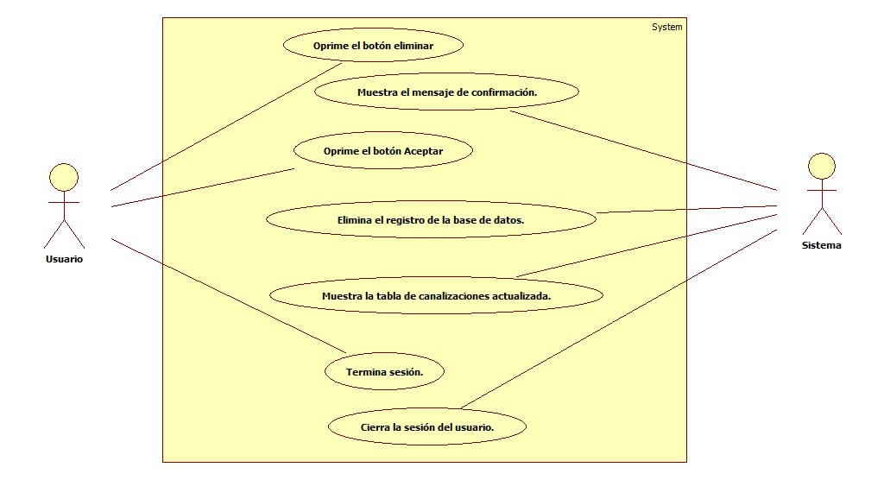

* Datos obligatorios
Descripción
*Id | CU_020
*Nombre | Borrado de canalización
*Req. Funcional | RF_020
*Responsable | SDL
Actualizado por | SDL
*Fecha de creación | 05/08/2016 | Fecha de última actualización: | 05/08/2016

*Actores | Sistema  Usuario
*Descripción | Se modificarán datos de una canalización dentro del sistema.
*Evento activador | Oprime botón Eliminar.
*Precondiciones | - Usuario Registrado.  - Sesión Iniciada.  - Tener Privilegios para la operación.  - Tener datos de la canalización dentro de la base de datos.
*Poscondiciones | El sistema modifico los datos de un registro de canalización.
*Flujo normal | Paso | Actor | Acción
*Flujo normal | 1 | Usuario | Oprime el botón eliminar.
*Flujo normal | 2 | Sistema | Muestra mensaje de confirmación.
*Flujo normal | 3 | Usuario | Oprime botón Aceptar.
*Flujo normal | 4 | Sistema | Elimina el registro de la base de datos.
*Flujo normal | 5 | Sistema | Muestra la tabla de canalizaciones actualizada.
*Flujo normal | 6 | Usuario | Termina sesión.
*Flujo normal | 7 | Sistema | Cierra sesión del usuario.
Flujos alternativos | Paso | Actor | Acción alternativa
Flujos alternativos | 1 | Usuario | Revisar la sintaxis de la URL
Flujos alternativos | 2 | Sistema | Muestra un mensaje informando que no existen registros dentro de la tabla.
Flujos alternativos | 4 | Sistema | Muestra un mensaje informando que no existen registros dentro de la tabla.
Flujos alternativos | 8 | Sistema | Muestra un mensaje de error de comunicación.
Incluye | Sesión de Usuario  Caso de Uso: CU_018
*Frecuencia de Uso | Casi Siempre.
Notas y Asuntos | Ninguno.

[CU_0021 – Registro de Historial Académico].

* Datos obligatorios
Diagrama del caso de uso
*Id | CU_021
*Nombre | Registro de Historial Académico
*Req funcional | RF_021
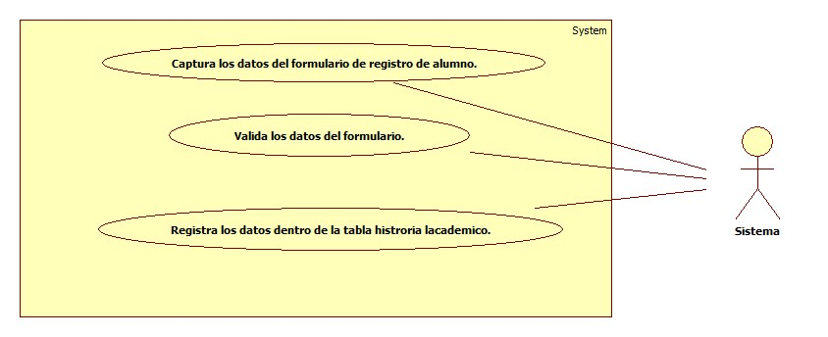

* Datos obligatorios
Descripción
*Id | CU_021
*Nombre | Registro de Historial Académico
*Req. Funcional | RF_021
*Responsable | SDL
Actualizado por | SDL
*Fecha de creación | 05/08/2016 | Fecha de última actualización: | 05/08/2016

*Actores | Sistema  Usuario
*Descripción | Se registrará un historial académico dentro de la base de datos.
*Evento activador | Se registra un Alumno dentro del sistema.
*Precondiciones | - Usuario Registrado.  - Sesión Iniciada.  - Tener Privilegios para la operación.  - Tener datos del historial académico del alumno.
*Poscondiciones | El sistema registro los datos del historial académico.
*Flujo normal | Paso | Actor | Acción
*Flujo normal | 1 | Sistema | Captura los datos del formulario de registro de alumno.
*Flujo normal | 2 | Sistema | Valida los datos del formulario.
*Flujo normal | 3 | Sistema | Registra los datos dentro de tabal historialacademico.
Flujos alternativos | Paso | Actor | Acción alternativa
Flujos alternativos | 2 | Sistema | Alerta al usuario de un dato erróneo.
Incluye | Sesión de Usuario
*Frecuencia de Uso | Casi Siempre.
Notas y Asuntos | Ninguno.

[CU_0022 – Listado de Historial Académico].

* Datos obligatorios
Diagrama del caso de uso
*Id | CU_022
*Nombre | Listado de Historial Académico
*Req funcional | RF_022
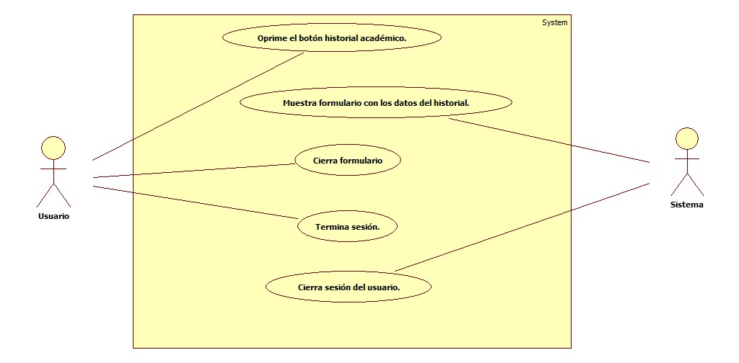

* Datos obligatorios
Descripción
*Id | CU_022
*Nombre | Listado de Historial Académico
*Req. Funcional | RF_022
*Responsable | SDL
Actualizado por | SDL
*Fecha de creación | 05/08/2016 | Fecha de última actualización: | 05/08/2016

*Actores | Sistema  Usuario
*Descripción | Se muestran los datos de un historial académico dentro de la base de datos.
*Evento activador | Oprime el botón ver historial académico.
*Precondiciones | - Usuario Registrado.  - Sesión Iniciada.  - Tener Privilegios para la operación.  - Tener datos del historial académico dentro de la base de datos.
*Poscondiciones | El sistema muestra los datos del historial académico.
*Flujo normal | Paso | Actor | Acción
*Flujo normal | 1 | Usuario | Oprime el botón ver historial académico.
*Flujo normal | 2 | Sistema | Muestra formulario con los datos del historial.
*Flujo normal | 3 | Usuario | Cierra el formulario.
*Flujo normal | 4 | Usuario | Termina Sesión.
*Flujo normal | 5 | Sistema | Cierra sesión del usuario.
Flujos alternativos | Paso | Actor | Acción alternativa
Flujos alternativos | 2 | Sistema | Muestra al usuario un mensaje de ausencia de datos en la tabla..
Incluye | Sesión de Usuario
*Frecuencia de Uso | Casi Siempre.
Notas y Asuntos | Ninguno.

[CU_0023 – Modificación de Historial Académico].

* Datos obligatorios
Diagrama del caso de uso
*Id | CU_023
*Nombre | Modificación de Historial Académico
*Req funcional | RF_023
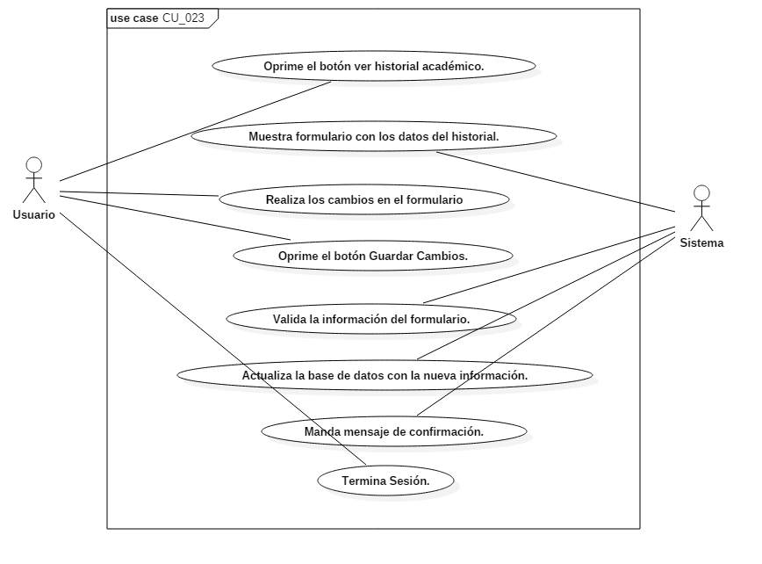

* Datos obligatorios
Descripción
*Id | CU_023
*Nombre | Modificación de Historial Académico
*Req. Funcional | RF_023
*Responsable | SDL
Actualizado por | SDL
*Fecha de creación | 05/08/2016 | Fecha de última actualización: | 05/08/2016

*Actores | Sistema  Usuario
*Descripción | Se modificarán los datos de un historial académico dentro de la base de datos.
*Evento activador | Oprime el botón guardar cambios.
*Precondiciones | - Usuario Registrado.  - Sesión Iniciada.  - Tener Privilegios para la operación.  - Tener datos del historial académico dentro de la base de datos.  - Tener nuevos datos para el historial académico.
*Poscondiciones | El sistema muestra los datos del historial académico.
*Flujo normal | Paso | Actor | Acción
*Flujo normal | 1 | Usuario | Oprime el botón ver historial académico.
*Flujo normal | 2 | Sistema | Muestra formulario con los datos del historial.
*Flujo normal | 3 | Usuario | Realiza los cambios en el formulario
*Flujo normal | 4 | Usuario | Oprime el botón Guardar Cambios.
*Flujo normal | 5 | Sistema | Valida la información del formulario.
*Flujo normal | 6 | Sistema | Actualiza la base de datos con la nueva información.
*Flujo normal | 7 | Sistema | Manda mensaje de confirmación.
*Flujo normal | 8 | Usuario | Termina Sesión.
*Flujo normal | 9 | Sistema | Cierra sesión del usuario.
Flujos alternativos | Paso | Actor | Acción alternativa
Flujos alternativos | 2 | Sistema | Muestra al usuario un mensaje de ausencia de datos en la tabla.
Flujos alternativos | 5 | Sistema | Alerta de un dato erróneo en el formulario.
Flujos alternativos | 6 | Sistema | Muestra al usuario un mensaje donde informa que no se puede conectar a la base de datos.
Flujos alternativos | 7 | Sistema | Muestra al usuario un mensaje donde informa que la información no se actualizo.
Incluye | Sesión de Usuario
*Frecuencia de Uso | Casi Siempre.  CU_022
Notas y Asuntos | Ninguno.

[CU_0024 – Borrado de Historial Académico].

* Datos obligatorios
Diagrama del caso de uso
*Id | CU_024
*Nombre | Borrado de Historial Académico
*Req funcional | RF_024
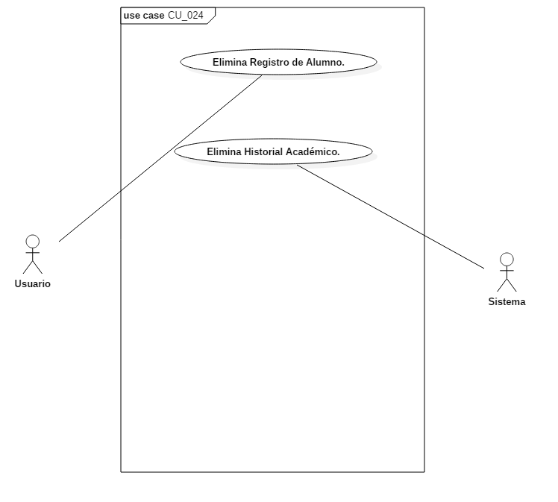

* Datos obligatorios
Descripción
*Id | CU_024
*Nombre | Borrado de Historial Académico
*Req. Funcional | RF_024
*Responsable | SDL
Actualizado por | SDL
*Fecha de creación | 05/08/2016 | Fecha de última actualización: | 05/08/2016

*Actores | Sistema  Usuario
*Descripción | Se eliminan los datos de un historial académico dentro de la base de datos.
*Evento activador | Se elimina un registro de alumno.
*Precondiciones | - Usuario Registrado.  - Sesión Iniciada.  - Tener Privilegios para la operación.  - Tener datos del historial académico dentro de la base de datos.
*Poscondiciones | El sistema eliminará los datos del historial académico.
*Flujo normal | Paso | Actor | Acción
*Flujo normal | 1 | Usuario | Elimina Registro de Alumno.
*Flujo normal | 2 | Sistema | Elimina Historial Académico.
Flujos alternativos | Paso | Actor | Acción alternativa
Incluye | Sesión de Usuario
*Frecuencia de Uso | Casi Siempre.
Notas y Asuntos | Ninguno.

[CU_0025 – Registro de Historial Médico].

* Datos obligatorios
Diagrama del caso de uso
*Id | CU_025
*Nombre | Registro de Historial Médico
*Req funcional | RF_025
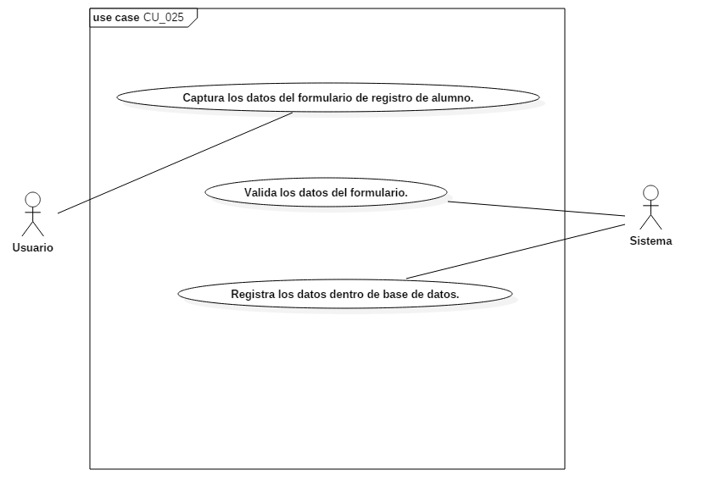

* Datos obligatorios
Descripción
*Id | CU_025
*Nombre | Registro de Historial Médico
*Req. Funcional | RF_025
*Responsable | SDL
Actualizado por | SDL
*Fecha de creación | 05/08/2016 | Fecha de última actualización: | 05/08/2016

*Actores | Sistema  Usuario
*Descripción | Se registrará un historial médico dentro de la base de datos.
*Evento activador | Se registra un Alumno dentro del sistema.
*Precondiciones | - Usuario Registrado.  - Sesión Iniciada.  - Tener Privilegios para la operación.  - Tener datos del historial médico del alumno.
*Poscondiciones | El sistema registro los datos del historial médico.
*Flujo normal | Paso | Actor | Acción
*Flujo normal | 1 | Sistema | Captura los datos del formulario de registro de alumno.
*Flujo normal | 2 | Sistema | Valida los datos del formulario.
*Flujo normal | 3 | Sistema | Registra los datos dentro de base de datos.
Flujos alternativos | Paso | Actor | Acción alternativa
Incluye | Sesión de Usuario  RF_005
*Frecuencia de Uso | Casi Siempre.
Notas y Asuntos | Ninguno.

. [CU_0026 – Listado de Historial Académico].

* Datos obligatorios
Diagrama del caso de uso
*Id | CU_026
*Nombre | Listado de Historial Académico
*Req funcional | RF_026
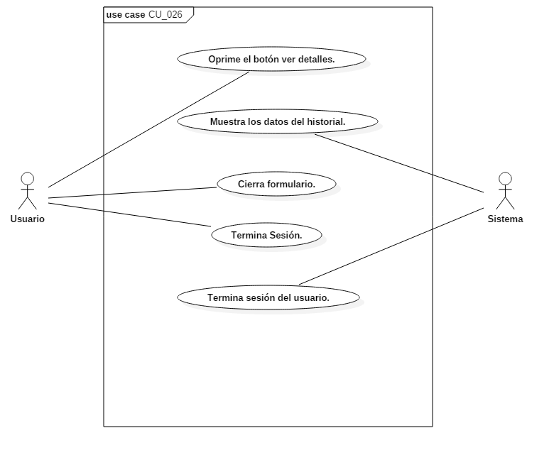

* Datos obligatorios
Descripción
*Id | CU_026
*Nombre | Listado de Historial Académico
*Req. Funcional | RF_026
*Responsable | SDL
Actualizado por | SDL
*Fecha de creación | 05/08/2016 | Fecha de última actualización: | 05/08/2016

*Actores | Sistema  Usuario
*Descripción | Se mostrarán los datos de un historial académico dentro de la base de datos.
*Evento activador | Oprime el botón Ver Detalles.
*Precondiciones | - Usuario Registrado.  - Sesión Iniciada.  - Tener Privilegios para la operación.  - Tener datos del historial académico dentro de la base de datos.  - Tener nuevos datos para el historial.
*Poscondiciones | El sistema modifico los datos del historial académico.
*Flujo normal | Paso | Actor | Acción
*Flujo normal | 1 | Usuario | Oprime el botón ver detalles.
*Flujo normal | 2 | Sistema | Muestra los datos del historial.
*Flujo normal | 3 | Usuario | Cierra formulario.
*Flujo normal | 4 | Usuario | Termina Sesión.
*Flujo normal | 5 | Sistema | Termina sesión del usuario.
Flujos alternativos | Paso | Actor | Acción alternativa
Flujos alternativos | 2 | Sistema | Alerta muestra un mensaje donde alerta que no se ha encontrado datos.
Incluye | Sesión de Usuario
*Frecuencia de Uso | Casi Siempre.
Notas y Asuntos | Ninguno.

[CU_0027 – Modificación de Historial Académico].

* Datos obligatorios
Diagrama del caso de uso
*Id | CU_027
*Nombre | Modificación de Historial Académico
*Req funcional | RF_027
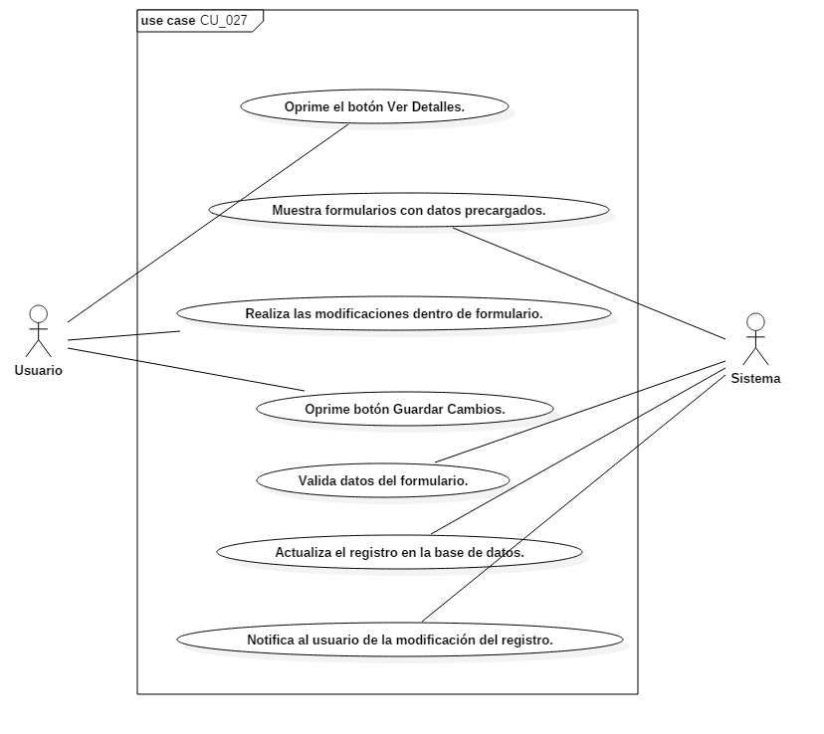

* Datos obligatorios
Descripción
*Id | CU_027
*Nombre | Modificación de Historial Académico
*Req. Funcional | RF_027
*Responsable | SDL
Actualizado por | SDL
*Fecha de creación | 05/08/2016 | Fecha de última actualización: | 05/08/2016

*Actores | Sistema  Usuario
*Descripción | Se modificará un historial académico dentro de la base de datos.
*Evento activador | Oprime el botón Guardar Cambios.
*Precondiciones | - Usuario Registrado.  - Sesión Iniciada.  - Tener Privilegios para la operación.  - Tener datos del historial médico del alumno.
*Poscondiciones | El sistema ha modificado los datos del historial médico.
*Flujo normal | Paso | Actor | Acción
*Flujo normal | 1 | Usuario | Oprime el botón Ver Detalles.
*Flujo normal | 2 | Sistema | Muestra formularios con datos precargados.
*Flujo normal | 3 | Usuario | Realiza las modificaciones dentro de formulario.
*Flujo normal | 4 | Usuario | Oprime botón Guardar Cambios.
*Flujo normal | 5 | Sistema | Valida datos del formulario.
*Flujo normal | 6 | Sistema | Actualiza el registro en la base de datos.
*Flujo normal | 7 | Sistema | Notifica al usuario de la modificación del registro.
Flujos alternativos | Paso | Actor | Acción alternativa
Flujos alternativos | 2 | Sistema | Alerta al usuario de un mensaje donde alertando de la falta de datos en la tabla.
Flujos alternativos | 5 | Sistema | Muestra mensaje sobre un dato erróneo en el formulario.
Flujos alternativos | 6 | Sistema | Muestra mensaje sobre una pérdida de conexión con la base de datos.
Flujos alternativos | 7 | Sistema | Notifica al usuario que no se pudo actualizar el registro.
Incluye | Sesión de Usuario
*Frecuencia de Uso | Casi Siempre.
Notas y Asuntos | Ninguno.

[CU_0028 – Borrado de Historial Académico].

* Datos obligatorios
Diagrama del caso de uso
*Id | CU_028
*Nombre | Borrado de Historial Académico
*Req funcional | RF_028
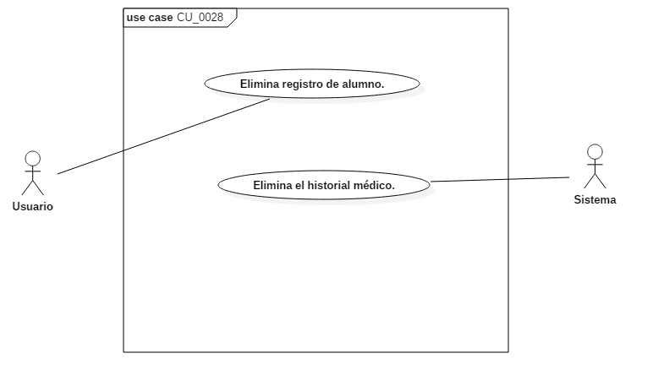

* Datos obligatorios
Descripción
*Id | CU_028
*Nombre | Borrado de Historial Académico
*Req. Funcional | RF_028
*Responsable | SDL
Actualizado por | SDL
*Fecha de creación | 05/08/2016 | Fecha de última actualización: | 05/08/2016

*Actores | Sistema  Usuario
*Descripción | Se eliminará un historial académico dentro de la base de datos.
*Evento activador | Eliminar un registro de alumno.
*Precondiciones | - Usuario Registrado.  - Sesión Iniciada.  - Tener Privilegios para la operación.  - Tener datos del historial médico del alumno.
*Poscondiciones | El sistema ha eliminado los datos del historial médico.
*Flujo normal | Paso | Actor | Acción
*Flujo normal | 1 | Usuario | Elimina registro de alumno.
*Flujo normal | 2 | Sistema | Elimina el historial médico.
Flujos alternativos | Paso | Actor | Acción alternativa
Incluye | Sesión de Usuario  RF_008
*Frecuencia de Uso | Casi Siempre.
Notas y Asuntos | Ninguno.

[CU_029 – Registro de Historial Económico].

* Datos obligatorios
Diagrama del caso de uso
*Id | CU_029
*Nombre | Registro de Historial Económico
*Req funcional | RF_029
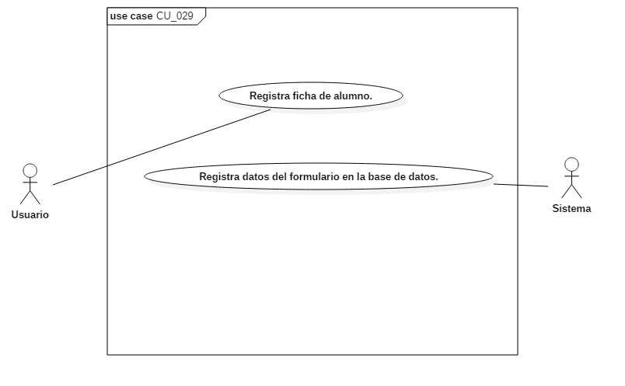

* Datos obligatorios
Descripción
*Id | CU_029
*Nombre | Registro de Historial Económico
*Req. Funcional | RF_029
*Responsable | SDL
Actualizado por | SDL
*Fecha de creación | 05/08/2016 | Fecha de última actualización: | 05/08/2016

*Actores | Sistema  Usuario
*Descripción | Se registrará un historial económico dentro de la base de datos.
*Evento activador | Registra una ficha de alumno.
*Precondiciones | - Usuario Registrado.  - Sesión Iniciada.  - Tener Privilegios para la operación.  - Tener datos del historial económico del alumno.
*Poscondiciones | El sistema ha registrado los datos del historial económico.
*Flujo normal | Paso | Actor | Acción
*Flujo normal | 1 | Usuario | Registra ficha de alumno.
*Flujo normal | 2 | Sistema | Registra datos del formulario en la base de datos.
Flujos alternativos | Paso | Actor | Acción alternativa
Incluye | Sesión de Usuario  RF_005
*Frecuencia de Uso | Casi Siempre.
Notas y Asuntos | Ninguno.

[CU_0030 – Listado de Historial Económico].

* Datos obligatorios
Diagrama del caso de uso
*Id | CU_030
*Nombre | Listado de Historial Académico
*Req funcional | RF_030
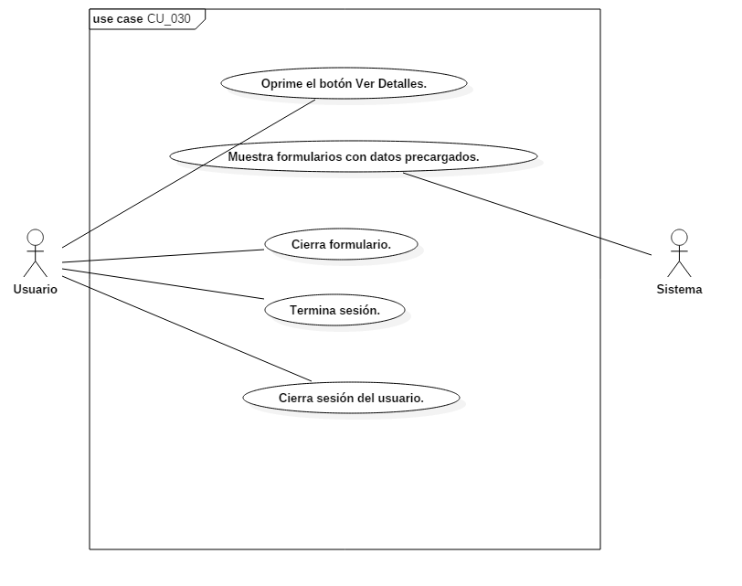

* Datos obligatorios
Descripción
*Id | CU_030
*Nombre | Listado de Historial Económico
*Req. Funcional | RF_030
*Responsable | SDL
Actualizado por | SDL
*Fecha de creación | 05/08/2016 | Fecha de última actualización: | 05/08/2016

*Actores | Sistema  Usuario
*Descripción | Se mostrará un historial económico dentro de la base de datos.
*Evento activador | Oprime el botón Ver Detalles.
*Precondiciones | - Usuario Registrado.  - Sesión Iniciada.  - Tener Privilegios para la operación.  - Tener datos del historial económico dentro de la base de datos.
*Poscondiciones | El sistema muestra los datos del historial médico.
*Flujo normal | Paso | Actor | Acción
*Flujo normal | 1 | Usuario | Oprime el botón Ver Detalles.
*Flujo normal | 2 | Sistema | Muestra formularios con datos precargados.
*Flujo normal | 3 | Usuario | Cierra formulario.
*Flujo normal | 4 | Usuario | Termina sesión.
*Flujo normal | 5 | Sistema | Cierra sesión del usuario.
Flujos alternativos | Paso | Actor | Acción alternativa
Flujos alternativos | 2 | Sistema | Alerta al usuario de un mensaje donde alertando de la falta de datos en la tabla.
Incluye | Sesión de Usuario
*Frecuencia de Uso | Casi Siempre.
Notas y Asuntos | Ninguno.

[CU_031– Modificación de Historial Económico].

* Datos obligatorios
Diagrama del caso de uso
*Id | CU_031
*Nombre | Modificación de Historial Económico
*Req funcional | RF_031
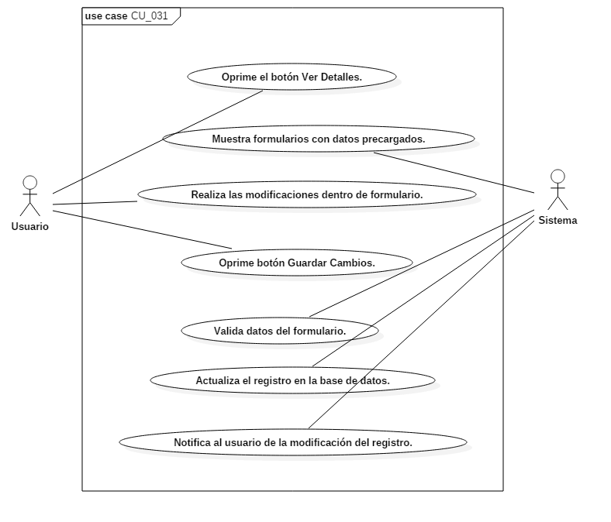

* Datos obligatorios
Descripción
*Id | CU_031
*Nombre | Modificación de Historial Económico
*Req. Funcional | RF_031
*Responsable | SDL
Actualizado por | SDL
*Fecha de creación | 05/08/2016 | Fecha de última actualización: | 05/08/2016

*Actores | Sistema  Usuario
*Descripción | Se modificará un historial económico dentro de la base de datos.
*Evento activador | Oprime el botón Guardar Cambios.
*Precondiciones | - Usuario Registrado.  - Sesión Iniciada.  - Tener Privilegios para la operación.  - Tener datos del historial económico del alumno.
*Poscondiciones | El sistema ha modificado los datos del historial económico.
*Flujo normal | Paso | Actor | Acción
*Flujo normal | 1 | Usuario | Oprime el botón Ver Detalles.
*Flujo normal | 2 | Sistema | Muestra formularios con datos precargados.
*Flujo normal | 3 | Usuario | Realiza las modificaciones dentro de formulario.
*Flujo normal | 4 | Usuario | Oprime botón Guardar Cambios.
*Flujo normal | 5 | Sistema | Valida datos del formulario.
*Flujo normal | 6 | Sistema | Actualiza el registro en la base de datos.
*Flujo normal | 7 | Sistema | Notifica al usuario de la modificación del registro.
Flujos alternativos | Paso | Actor | Acción alternativa
Flujos alternativos | 2 | Sistema | Alerta al usuario de un mensaje donde alertando de la falta de datos en la tabla.
Flujos alternativos | 5 | Sistema | Muestra mensaje sobre un dato erróneo en el formulario.
Flujos alternativos | 6 | Sistema | Muestra mensaje sobre una pérdida de conexión con la base de datos.
Flujos alternativos | 7 | Sistema | Notifica al usuario que no se pudo actualizar el registro.
Incluye | Sesión de Usuario
*Frecuencia de Uso | Casi Siempre.
Notas y Asuntos | Ninguno.

